Gifter’s
(DAS) Documento Arquitectura Sistema
Versión 1.0

Identificación de Documento

Identificación
Proyecto | Gifter’s
Versión | 1.0

Documento mantenido por | Elias Alcaide
Fecha de ultima revisión | 01-10-2025
Fecha de próxima revisión | 02-10-2025

Documento aprobado por | Elias Alcaide
Fecha de última aprobación | 01-10-2025

Historia de Revisiones

Fecha | Versión | Descripción | Autor
01-10-2025 | 1.0 | Inicio de documento | Elias Alcaide

Tabla de Contenidos

1 Introducción 3
1.1 Contexto del Problema 3
1.2 Propósito 3
1.3 Ámbito 3
1.4 Definiciones, acrónimos y abreviaciones 3
1.5 Referencias 3
1.6 Resumen ejecutivo 3
1.7 Representación 4
2 Metas y Restricciones de la Arquitectura 5
2.1 Metas de la arquitectura 5
2.2 Restricciones de la Arquitectura 5
2.3 Otros antecedentes y consideraciones 5
3 Vista de Escenarios 6
3.1 Modelo de Casos de Uso 6
3.2 Casos de Usos Extendidos 6
3.3 Especificación de los Escenarios de Calidad Relevantes 7
4 Vista de Procesos 8
5 Vista Lógica 9
5.1 Parte Estructural ( Diagrama de Clases y Diagrama Relacional) 9
5.1.1 Descripción de Clases 9
5.1.2 Descripción de Tablas 10
5.2 Parte Dinámica (Diagrama de Secuencias) 11
6 Vista de Desarrollo o Despliegue 12
7 Vista Fisica 13
8 Decisiones de Diseño y Selección de Alternativas 14
9 Análisis de Reutilización 15

- Introducción
  - Contexto del Problema
Hacer un Regalo viene del alma, del corazón, “la intención es lo que cuenta”, muchos pensamos aquello, pero a la hora de la verdad…
A todos nos ha pasado que se acerca una fecha importante, tenemos una persona importante y estamos ansiosos por ver que regalo hacer para la ocasión y/o la persona, por lo que pensamos “¿Y si doy la lata?, ¿Y si mi regalo no le gusta?, ¿Y si quedo de tacaño?, etc”.
Para solucionar aquel problema se presenta Gifter’s!, como solución a toda la angustia y ansiedad producida por el desconocimiento frente a los regalos.
En lugar de quedar mal, o llegar con nada, quedarás como un Genio por traer justo lo que necesita/quiere esa persona que tanto estimas.

  - Propósito
Acabar Con las confusiones, con la ansiedad, la angustia, y asegurarse de que el momento de celebración sea sólo eso, un momento especial para compartir, celebrar y disfrutar de la compañía, ninguna celebración o regalo debería causar ansiedad o angustia por no saber qué regalar.
Con Gifter’s todos los usuarios tendrán acceso a publicar lo que les gusta, sus propios gustos y su lista de deseados, así cada usuario tendrá en su perfil los distintos regalos/intereses que desean obtener eventualmente en su vida/momento, así como también manipular esta lista de deseados, para marcar si ya recibieron cierto regalo(con el fin de que no se repita por supuesto).
Así mismo ofrecer instancias para organizar eventos relacionados a la entrega/compartición de regalos, ya que en eso se basa Gifter’s.
El cariño lo es todo!

  - Ámbito
Esta aplicación tiene como objetivo:
- Autentificar Sesión.
- Ver Regalos de tendencia (Más likeados, guardados, etc)
- Recomendar Usuarios.
- Enviar Solicitud de Seguimiento.
- Revisar Solicitudes de Seguimiento.
- Aceptar Solicitudes de Seguimiento.
- Rechazar Solicitudes de Seguimiento.
- Chatear con amigos.
- Publicar en tu Feed.
- Likear Regalos.
- Likear Comentarios.
- Likear Publicaciones.
- Guardar Regalos
- Ocultar Regalos (Modulo: No Interesa)
- Buscar Regalos
- Organizar Eventos
- Agregar Fechas de Eventos
- Crear Grupos de Chat
- Ayudar con Eventos como Amigo secreto
- Envíar correo de verificación
- Autentificar por medio de google
- Revisar Perfíl de otros Usuarios
- Configurar/Editar tu propio perfil
- Crear Wishlists
- Editar Wishlists
- Eliminar Wishlists
- Ver Wishlists propias
- Ver Wishlists de Seguidores
- Inspeccionar Regalos (Leer descripciones)
- Agregar urls de tiendas que contengan el producto
- Buscar Regalos
- Filtrar Regalos por categoría, Marca, Nombre, etiqueta
- Administrar Chat con bandejas de chat distintas
- Utilización de Algoritmo Gifter’s
- Logros por acciones

  - Definiciones, acrónimos y abreviaciones
Términos usados que pueden ser confusos.
ACRONIMO | DESCRIPCION
Gifter’s | Nombre de nuestra aplicación.
Algoritmo Gifter’s | Algoritmo de recomendaciones (Tanto para usuarios como para regalos), recomienda regalos que pueden ser guardados o que se puedan hacer respecto a una persona en base a los likes, guardados, y “No me interesa”, que tenga ese regalo y los demás que estén relacionados según los demás usuarios.
MVP | PRODUCTO MÍNIMO VIABLE

  - Referencias
A continuación, se listan las referencias a otros documentos :

- ERS
- Planilla de Requisitos
- Matriz RACII
- Matriz de Riesgo
- Carta Gantt
- Matriz EDT
- Documento de Mockups
- Acta de Constitución
- Documento de Caso de Uso

  - Resumen ejecutivo

Este Documento de Arquitectura del Sistema (DAS) detalla el contexto del problema, el propósito y el ámbito de la aplicación Gifter’s, otorgando referencias relevantes pra su comprensión así como 2 términos clave para su entendimiento. Se incluyen metas y restricciones referente a la arquitectura, que orientan las decisiones de diseño y sus limitaciones, a continuación se presenta el modelo de casos de uso junto con escenarios de calidad relevantes, seguido por la vista de procesos y la estructura lógica del sistema, compuesta por diagramas de clases, tablas y secuencias. Finalmente, se abordan decisiones de diseño.

  - Representación
La arquitectura del sistema Gifter’s está representada siguiendo el enfoque del framework 4+1 y las recomendaciones del proceso unificado. Las vistas incluidas en esta versión del documento son:
(DESARROLLAR)

- Vista de Escenarios: Describe los casos de uso más significativos, presenta los actores y una descripción de sus casos de uso asociados. De igual forma describe los escenarios de calidad más relevantes para la arquitectura.

- Vista de Procesos: Describe los procesos involucrados para darle sentido a la ejecución del sistema, así como sus relaciones de comunicación y sincronización.

- Vista Lógica: Describe la arquitectura del sistema presentando varios niveles de refinamiento. Indica los módulos lógicos principales, sus responsabilidades y dependencias.

- Vista de Desarrollo o Despliegue: Describe los componentes de deployment construidos y sus dependencias.

- Vista Fisica: Describe restricciones tecnológicas, normativas, estándares, etc., los cuales influyen sobre las decisiones arquitectónicas, del producto y del proceso de desarrollo.

- Metas y Restricciones de la Arquitectura
A continuación, se revisan las metas y restricciones de la arquitectura.
  - Metas de la arquitectura
De acuerdo a las reuniones y al análisis de los requerimientos, se listan los principales conductores iniciales de la arquitectura los cuales corresponden a las metas arquitectónicas iniciales ( atributos de calidad)
- Intuitivo
- Eficiencia
- Precisión
- Adaptabilidad
- Estabilidad
- Escalabilidad

  - Restricciones de la Arquitectura
Existen restricciones que han sido levantadas con los stakeholders, las cuales se presentan a continuación:

1. Restricciones de Tiempo y Proyecto
- Plazo de desarrollo: 8 semanas totales para MVP funcional
- Metodología: Desarrollo ágil Scrum con sprints de 2 semanas
- Equipo: Equipo de desarrollo reducido (2-3 personas)
- Entregables: MVP centrado en funcionalidades core del sistema

2. Restricciones Tecnológicas
- Backend: Django REST Framework como API principal
- Frontend: Bootstrap 5 para interfaz responsive
- Base de datos: MySQL 8.0+ para persistencia de datos
- Contenedores: Docker para empaquetado y despliegue
- Lenguaje: Python 3.9+ para todo el backend

3. Restricciones de Infraestructura
- Servidores: Infraestructura replicada para alta disponibilidad
- Almacenamiento: Base de datos MySQL con replicación
- Despliegue: Contenerización obligatoria para todos los componentes
- Escalabilidad: Arquitectura debe permitir escalado horizontal

4. Restricciones de Negocio
- Presupuesto: $0 en licencias de software adicionales
- Costo operativo: Minimizar costos de infraestructura en fases iniciales
- Time-to-market: Entregar MVP funcional en plazo establecido

  - Otros antecedentes y consideraciones

La empresa desarrolladora cuenta con un framework que considera los siguientes componentes que permiten satisfacer los requerimientos arquitectónicos:

Framework Django + Django REST Framework, con esto se soporta la encapsulación y modularización de componentes a través de su arquitectura MVT (Modelo-Vista-Template) y aplicaciones modulares, facilitando la mantenibilidad y escalabilidad del sistema. Asimismo, privilegia el performance en tiempo de ejecución dado que es un framework maduro, ampliamente documentado y con optimizaciones integradas para operaciones de base de datos.

Framework de seguridad integrado en Django, con esto se soporta la meta de seguridad mediante componentes nativos como:

- Sistema de autenticación robusto (login, logout, gestión de usuarios)
- Protección contra CSRF (Cross-Site Request Forgery)
- Prevención de XSS (Cross-Site Scripting) mediante template engine automático
- Validación y sanitización de datos en formularios y modelos
- Políticas de contraseñas seguras configurables

- Vista de Escenarios
Esta sección describe en detalle el conjunto de escenarios funcionales y no funcionales que obtuvieron la mayor prioridad en el análisis. Para esto se presenta y describe el diagrama de casos de uso y los casos de uso prioritarios, así como los escenarios en que uno o más atributos de calidad se ven involucrados de manera significativa.

  - Modelo de Casos de Uso
Agregar el modelo de caso uso general del sistema
Ilustración 1: Diagrama de Caso Uso General del Sistema

  - Casos de Usos Extendidos
Los casos de uso considerados son los más relevantes para el desarrollo de la arquitectura. Se adjunta el documento o planilla caso uso.

Adjuntar la planilla caso uso extendido

A continuación, se listan los casos de uso relevantes, los cuales pueden ser encontrados con su especificación detallada en el documento “Casos de Uso Extendido”.
Código | Nombre | Actores | Prioridad
CU-001 | Autentificar Usuario | Usuario Final | Media
CU-009 | Búsqueda de Productos | Usuario Final | Media
CU-011 | Gestión de listas de deseos | Usuario Final | Alta
CU-012 | Gestión Eventos | Usuario Final | Alta
CU-013 | Generación de Recomendaciones personalizadas | Sistema | Alta
CU-014 | Registro de Interacciones | Sistema | Media
CU-015 | Feedback de Recomendaciones | Usuario Final | Media
CU-016 | Notificaciones de Eventos | Sistema | Media
CU-018 | Gestión de Usuarios | Administrador | Alta
CU-019 | Generación de Reportes | Administrador | Media
CU-020 | Gestión de Amigos/Seguidores | Usuario Final | Alta
CU-022 | Evitar Recomendación Redundante | Sistema | Alta
CU-023 | Recomendación de productos similares | Sistema | Media
CU-024 | Notificaciones de Eventos Importantes | Sistema | Media
CU-026 | Edición Masiva de Productos | Administrador | Baja
CU-027 | Gestión de Catálogo | Administrador | Alta
CU-028 | Creación de grupos sociales | Usuario Final | Media
CU-029 | Evento de amigo secreto | Usuario Final | Alta
CU-030 | Feed de Novedades | Sistema | Media
CU-031 | Confirmación de Recomendación de adquisición | Usuario Final | Baja
CU-033 | Confirmación de Adquisición | Usuario Final | Media

  - Especificación de los Escenarios de Calidad Relevantes
Después de un análisis en conjunto con los stakeholders, los escenarios de calidad se expresan a continuación:

Identificador:EC-001
Escenario(s): |  | Usuario nuevo debe poder registrar su primera lista de deseos en menos de 3 minutos sin entrenamiento
Atributos de Calidad relevantes: |  | Intuitivo
Componentes del Escenario | Estímulos: | Usuario accede por primera vez y quiere crear lista de deseos
 | Fuente del estimulo | Usuario final sin experiencia previa
 | Ambiente: | Condiciones normales de operación
 | Artefacto: | Interfaz de usuario de Gifter’s
 | Respuesta: | Sistema guía al usuario mediante flujo intuitivo con ayudas contextuales
 | Medida de Respuesta | 90% de usuarios nuevos completan primera lista <3 minutos

Identificador:EC-002
Escenario(s): |  | El sistema debe generar recomendaciones personalizadas en tiempo real mientras el usuario navega en la página
Atributos de Calidad relevantes: |  | Eficiencia
Componentes del Escenario | Estímulos: | Usuario visualiza productos o accede a sección de recomendaciones
 | Fuente del estimulo | Usuario final navegando en el sistema
 | Ambiente: | Carga normal del sistema (hasta 100 usuarios concurrentes)
 | Artefacto: | Motor de recomendaciones y base de datos
 | Respuesta: | Sistema procesa perfíl usuario y genera recomendaciones relevantes
 | Medida de Respuesta | Tiempo de generación <2 segundos con 95% de precisión minimo

Identificador:EC-003
Escenario(s): |  | Las recomendaciones deben reflejar con precisión, los gustos reales del usuario basado en su historial
Atributos de Calidad relevantes: |  | Precisión
Componentes del Escenario | Estímulos: | Sistema analiza perfil usuario para sugerir regalos
 | Fuente del estimulo | Motor de recomendaciones automático
 | Ambiente: | Durante proceso de generación de recomendaciones
 | Artefacto: | Algoritmo de machine learning y base de datos de preferencias
 | Respuesta: | Recomendaciones personalizadas que coinciden con gustos verificados
 | Medida de Respuesta | 80% de aceptación en feedback usuario (“me gusta esta recomendación”)

Identificador:EC-004
Escenario(s): |  | El sistema debe adaptarse responsivamente a diferentes dispositivos sin pérdida de funcionalidad
Atributos de Calidad relevantes: |  | Adaptabilidad
Componentes del Escenario | Estímulos: | Usuario accede desde diferentes dispositivos (móvil, tablet, desktop)
 | Fuente del estimulo | Usuario final con múltiples dispositivos
 | Ambiente: | Diferentes resoluciones y navegadores
 | Artefacto: | Interfaz web responsiva y componentes frontend
 | Respuesta: | Interfaz se adapta manteniendo todas las funcionalidades
 | Medida de Respuesta | 100% de funcionalidades disponibles en 3 tamaños de pantalla diferentes

Identificador:EC-005
Escenario(s): |  | El sistema debe mantenerse estable durante picos de uso en fechas especiales (Navidad, San Valentín)
Atributos de Calidad relevantes: |  | Estabilidad
Componentes del Escenario | Estímulos: | 500% aumento de tráfica durante temporada alta de regalos
 | Fuente del estimulo | Múltiples usuarios accediendo simultáneamente
 | Ambiente: | Carga máxima del sistema.
 | Artefacto: | Servidores de aplicación y basa de datos
 | Respuesta: | Sistema mantiene operatividad sin caídas ni degradación severa
 | Medida de Respuesta | 99.5% tiempo de actividad durante temporada alta, tiempo de respuesta < 5 segundos.

Identificador:EC-006
Escenario(s): |  | El sistema debe escalar para soportar crecimiento de 1000% en usuarios y datos sin rediseño arquitectónico
Atributos de Calidad relevantes: |  | Escalabilidad
Componentes del Escenario | Estímulos: | Crecimiento exponencial de base de usuarios y productos
 | Fuente del estimulo | Adopción masiva de la plataforma
 | Ambiente: | Crecimiento orgánico del negocio
 | Artefacto: | Arquitectura completa del sistema
 | Respuesta: | Sistema escala horizontalmente añadiendo recursos
 | Medida de Respuesta | Soporta 10,000 usuarios concurrentes y 1M de productos en catálogo

- Vista de Procesos

Ilustración 2: Diagramas de Actividades

Módulo Usuarios y Autenticación
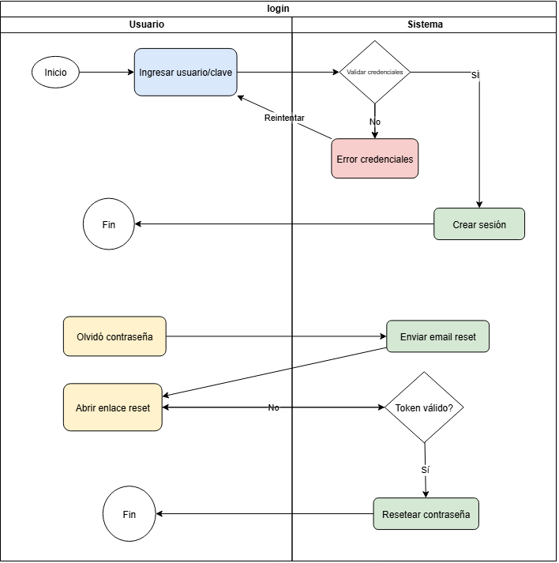

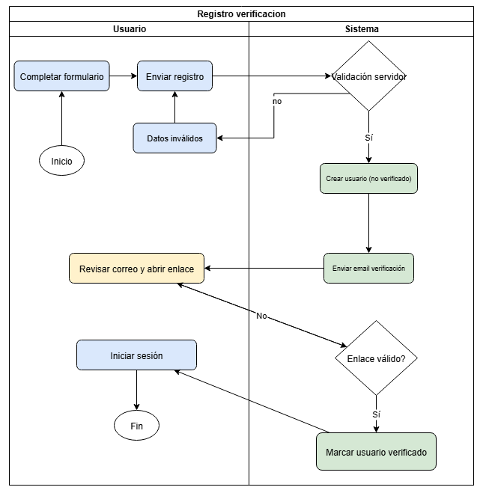

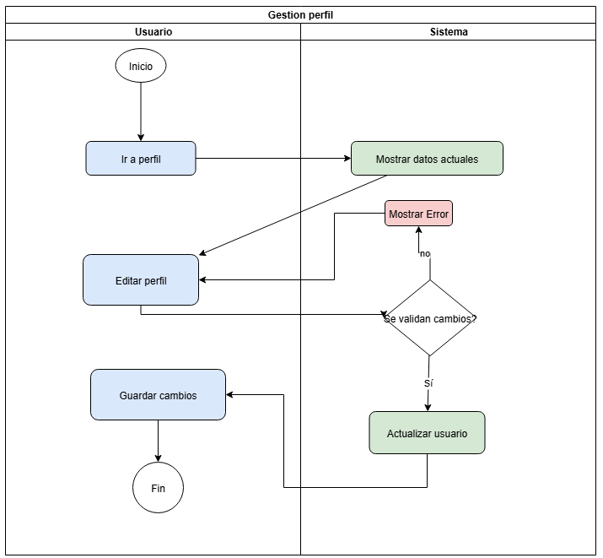
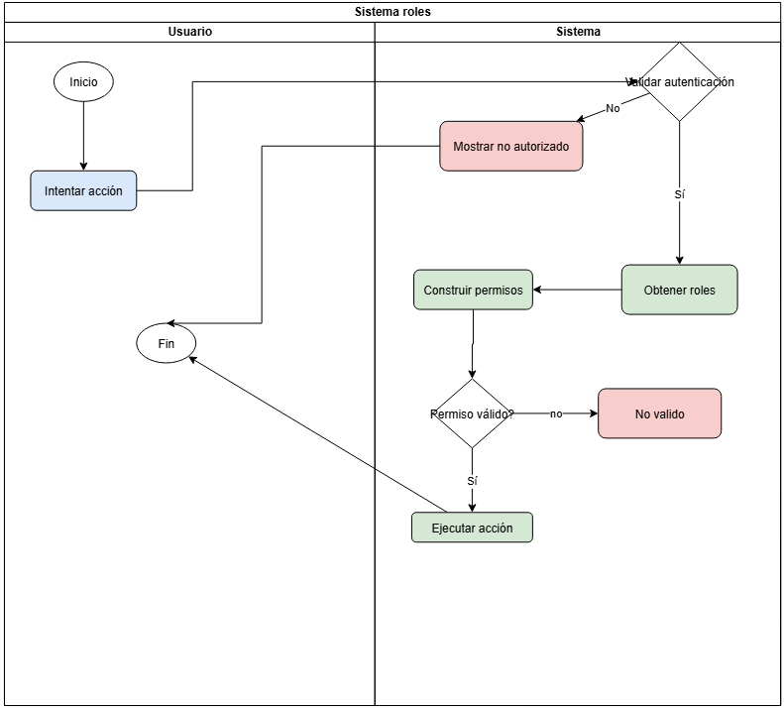

Módulo Administración
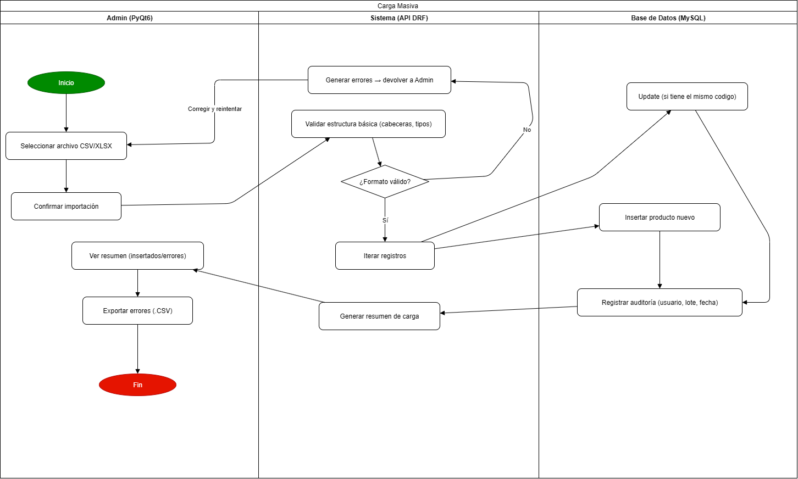
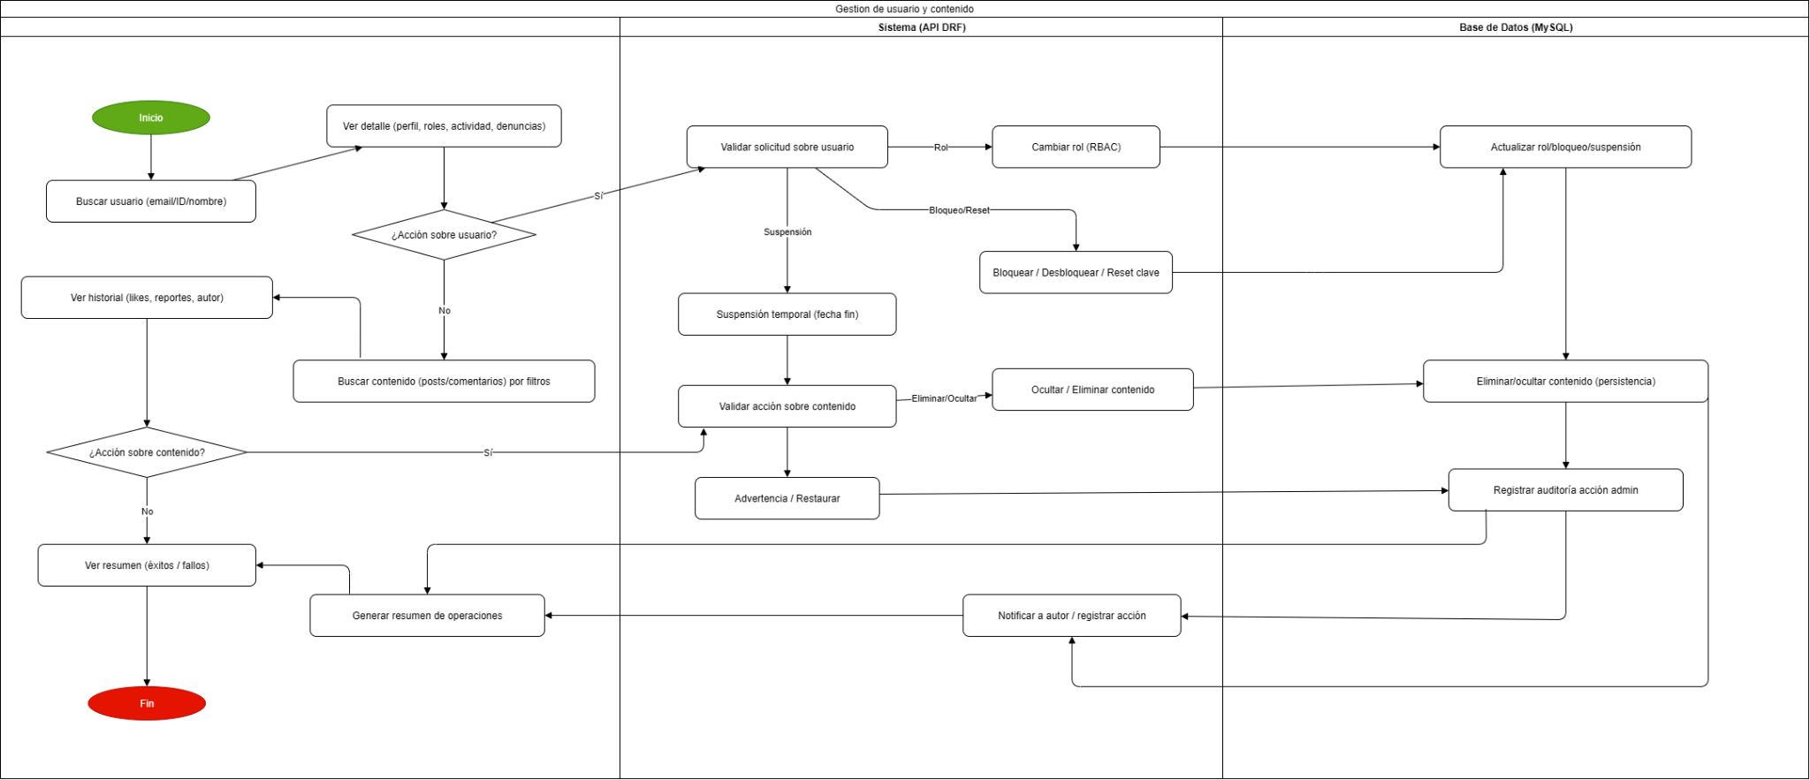
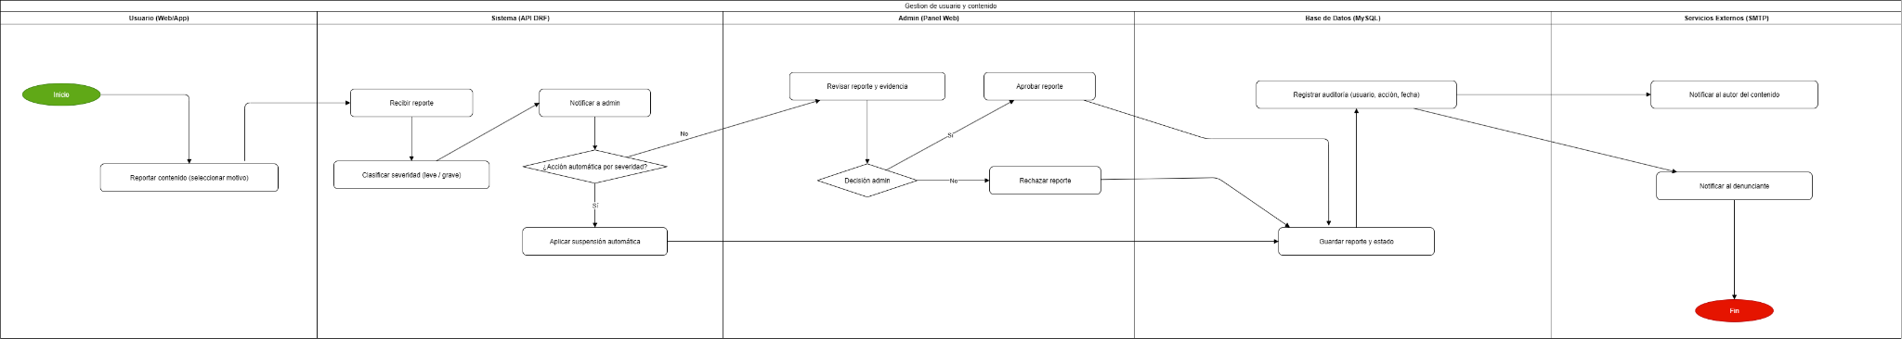

MODULO SOCIAL: Solicitudes de Amistad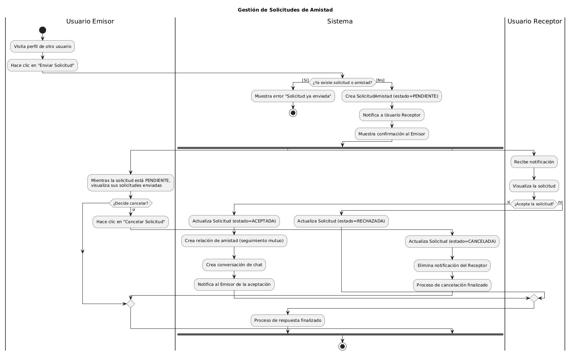
Sistema de Notificaciones: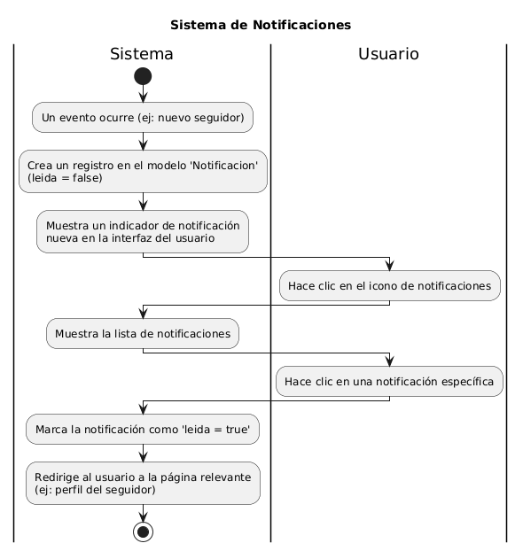

Flujo de Bloqueo/Desbloqueo de Usuario
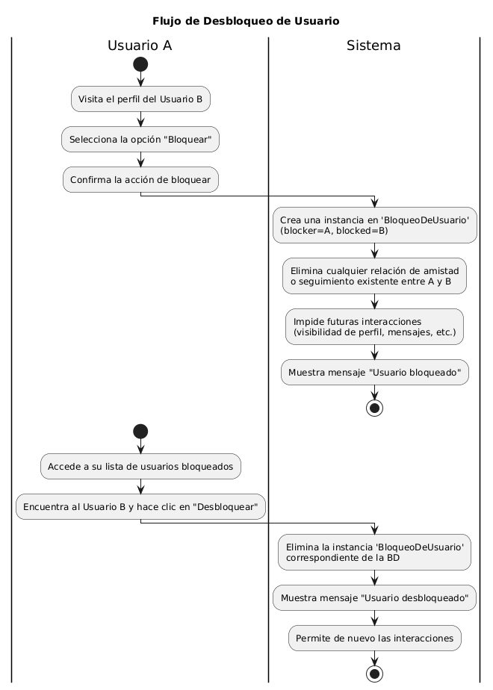
Flujo de Mensajería (chat)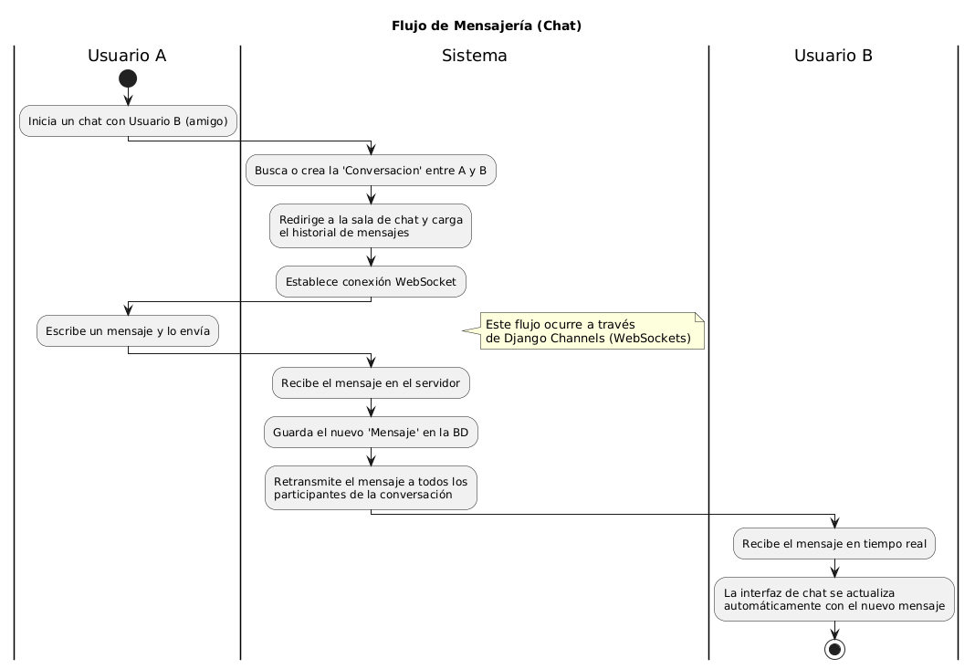Flujo de Actividad Social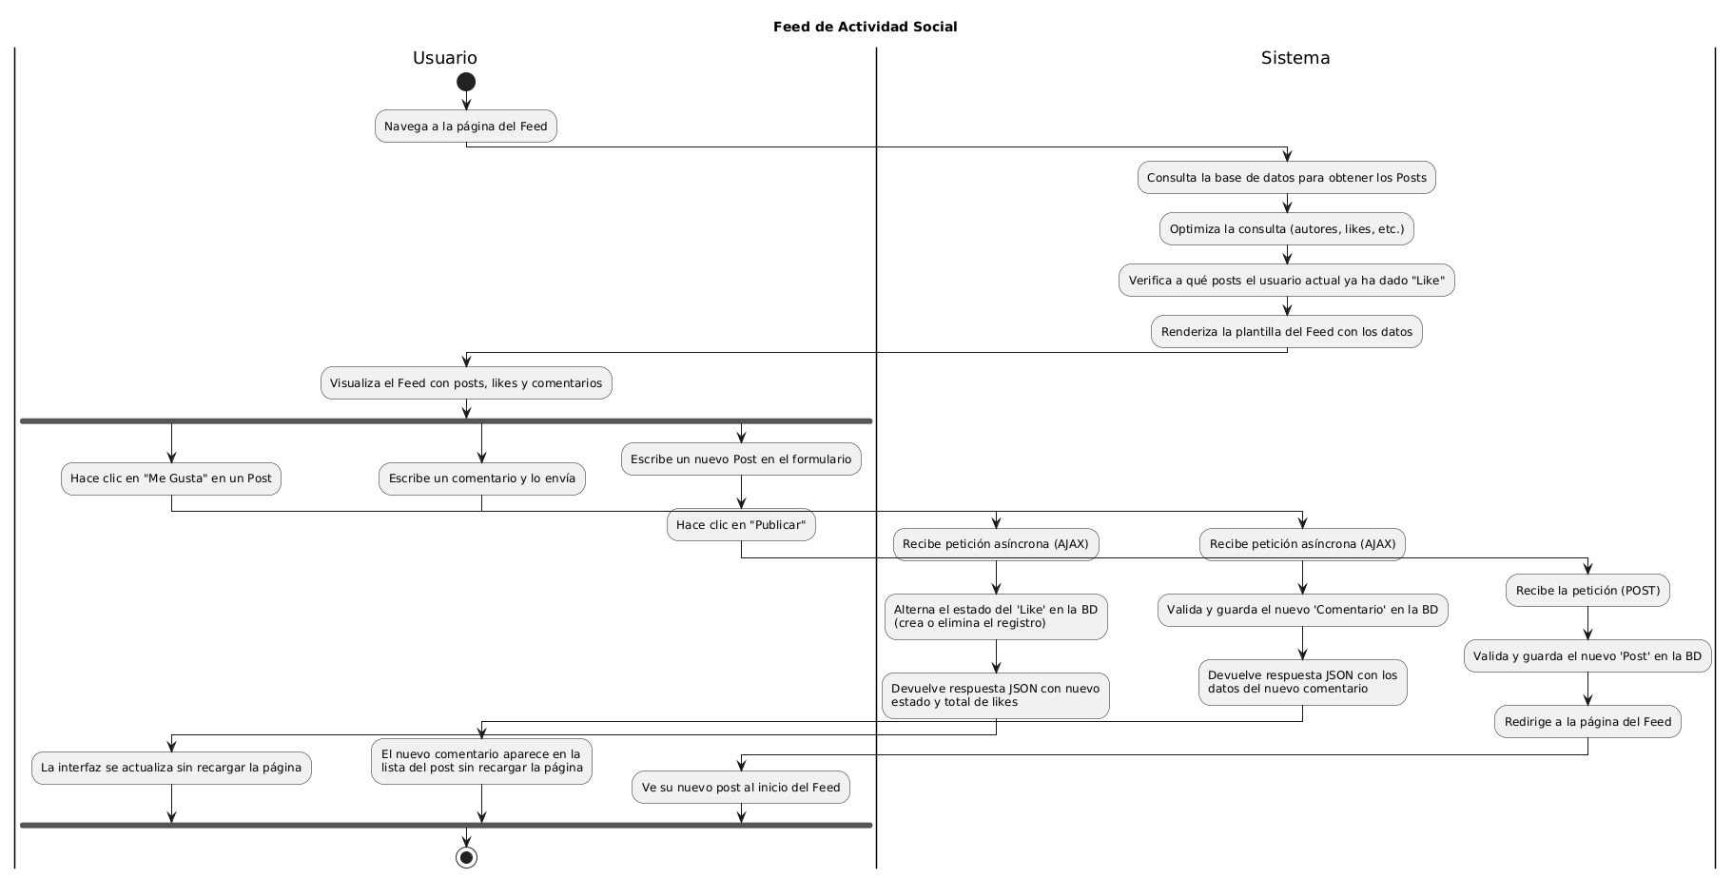

Flujo Seguir dejar de Seguir:

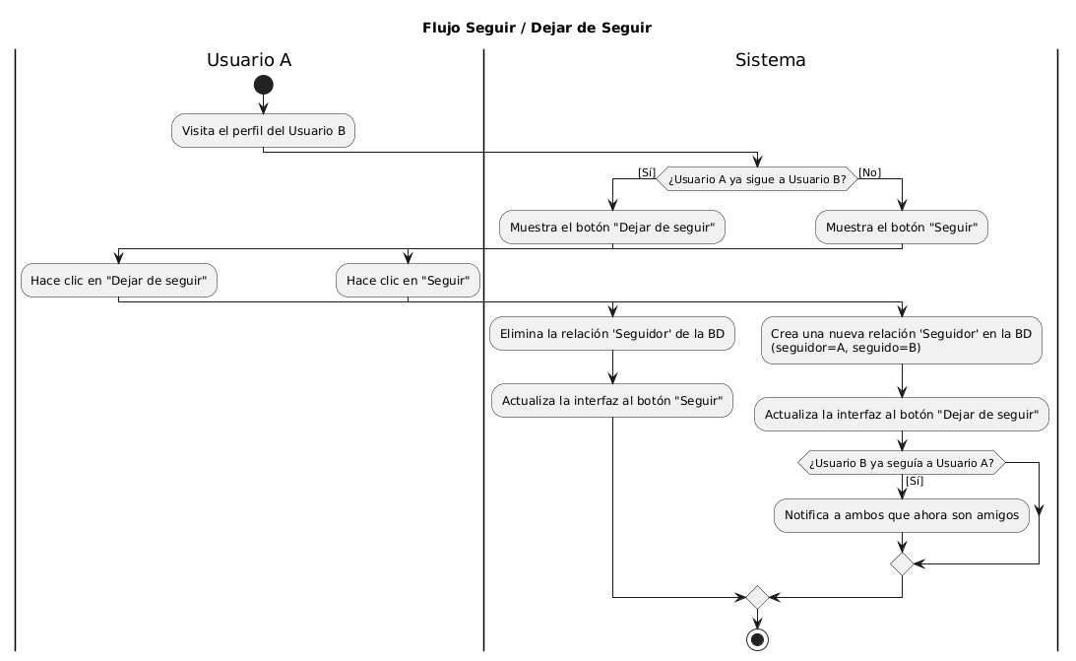

Módulo Wishlists y Regalos:

Creación de Wishlist:
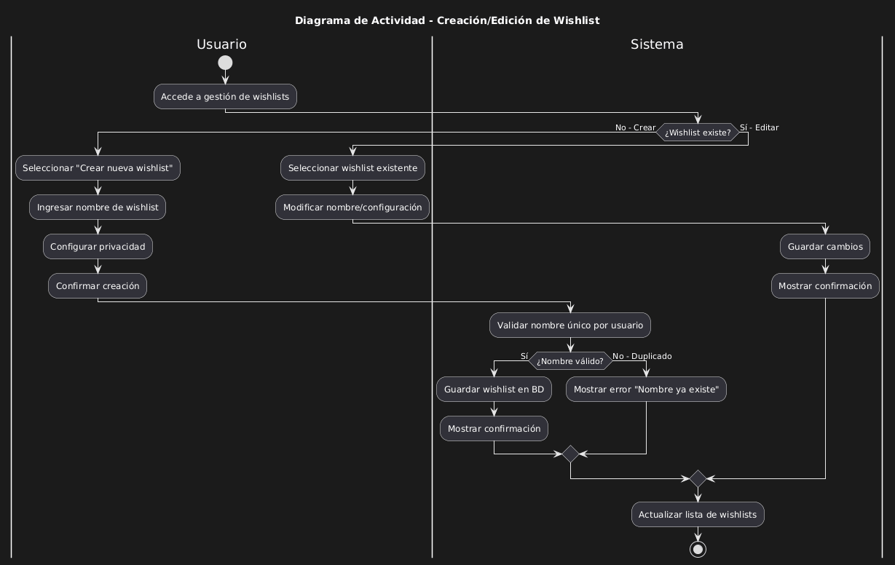

Gestión de Items en Wishlists:
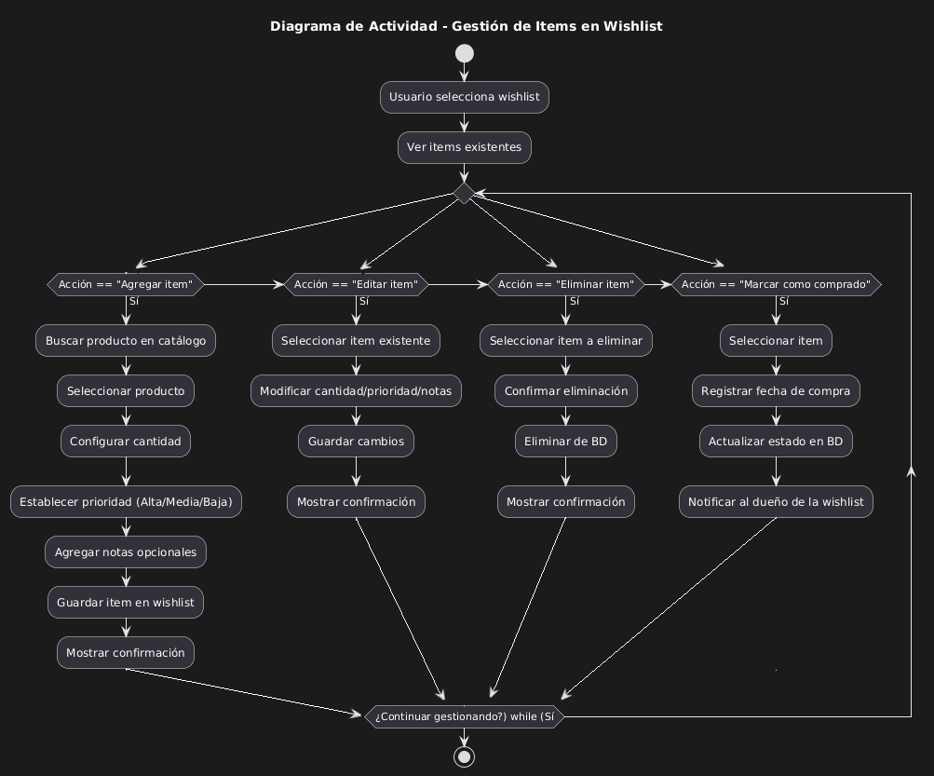

Historial de Regalos Recibidos:
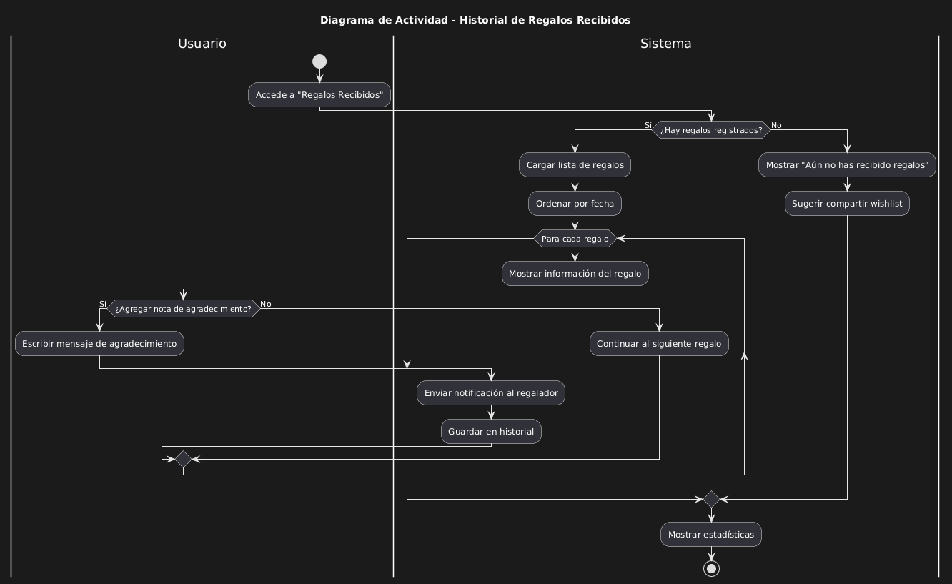

Sistema De Prioridades Y Notas:
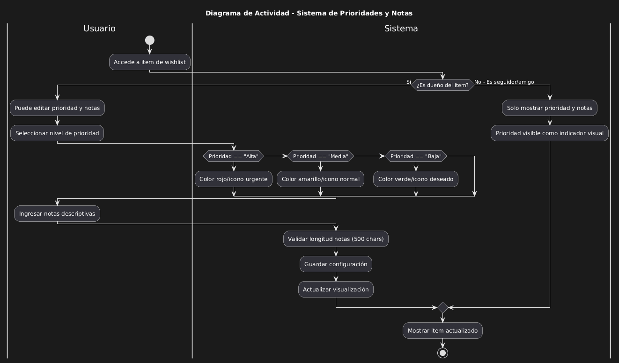

Compartir Wishlists:
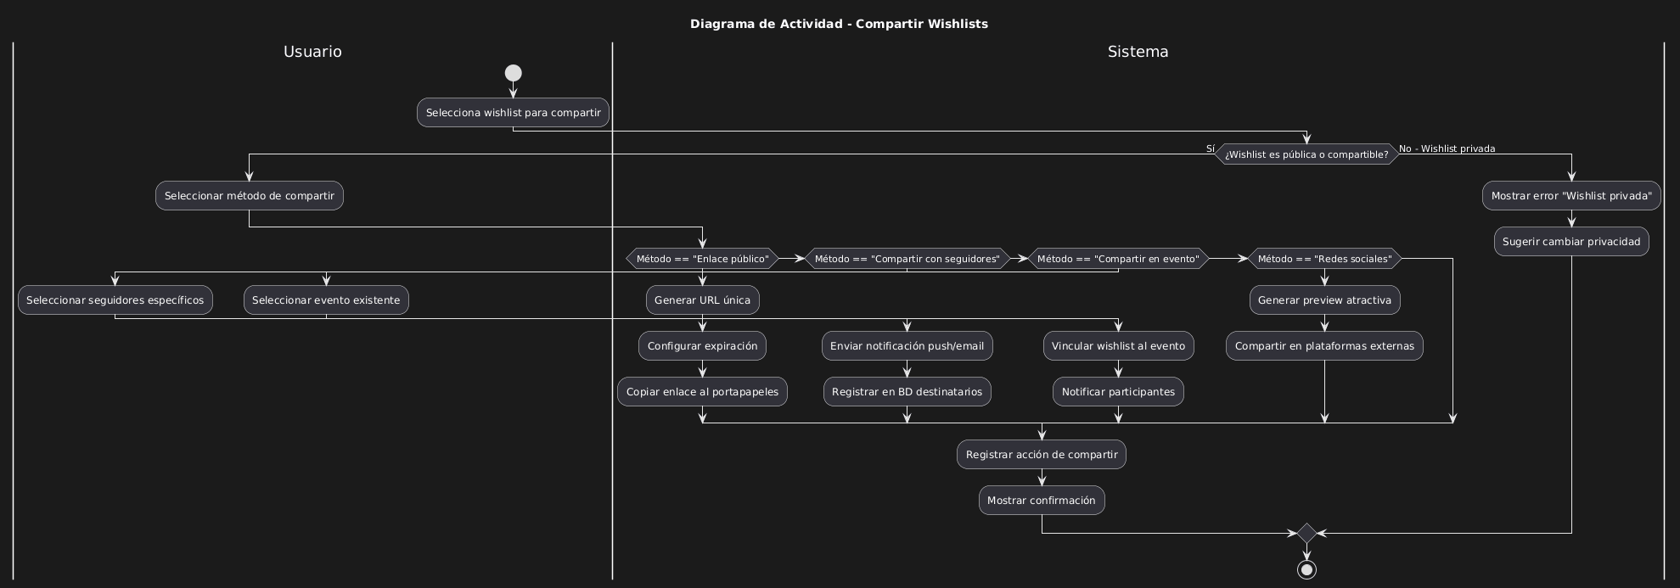

MODULO PRODUCTOS Y RECOMENDACIONES

Motor de recomendaciones híbrido

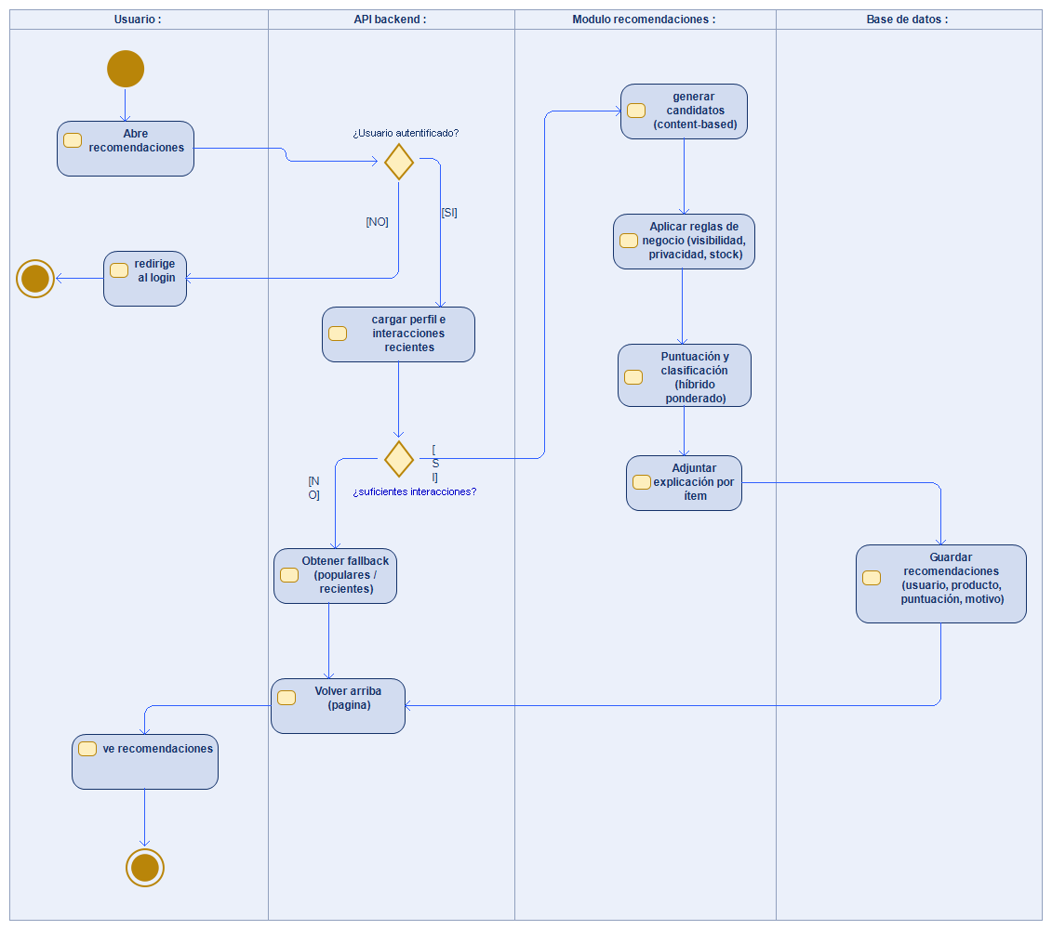

Búsqueda y filtrado de productos
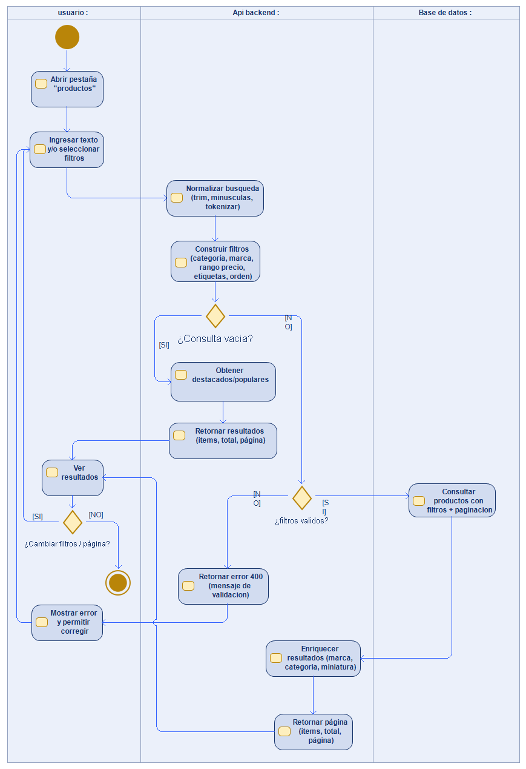

Sistema de reseña y calificaciones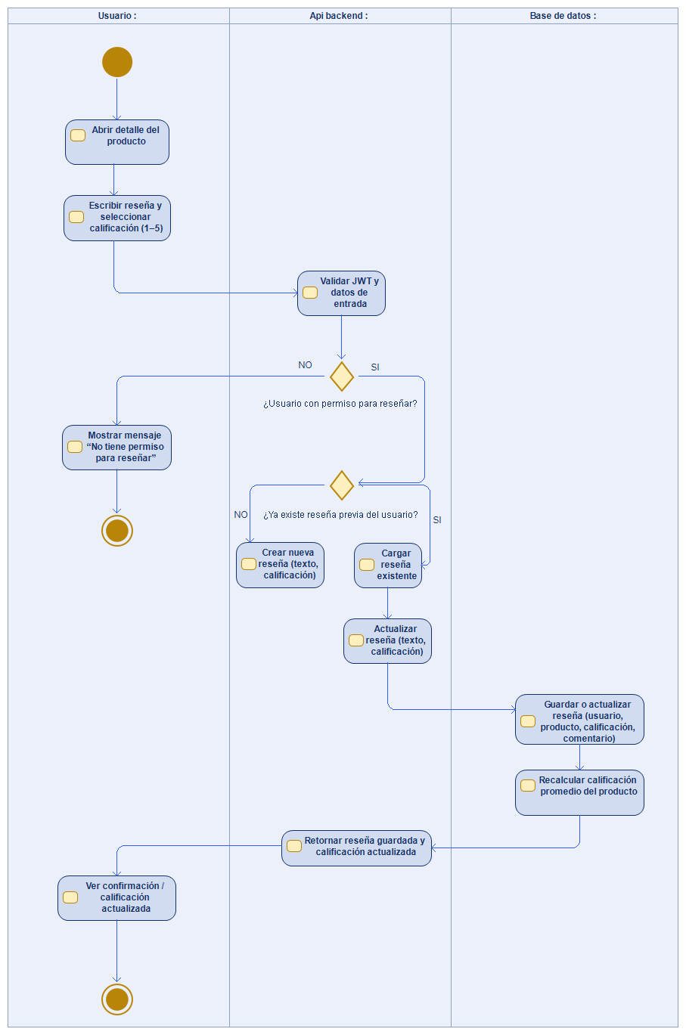
Gestión de categorías y tags
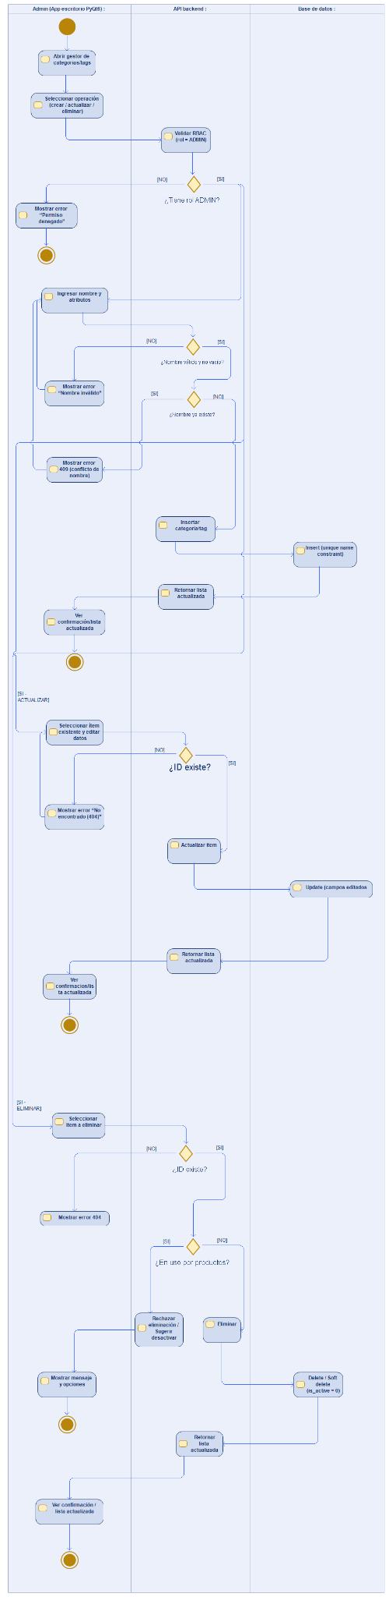

- Vista Lógica
A continuación, se presenta una vista lógica de la aplicación expresado en tres diagramas, uno de ellos que muestra la parte estructural o estática de la aplicación (clases) y a la base de datos (modelo relacional).otra vista que representa la parte dinámica (secuencias).

  - Parte Estructural ( Diagrama de Clases y Diagrama Relacional)

Ilustración 3: Diagrama de Clases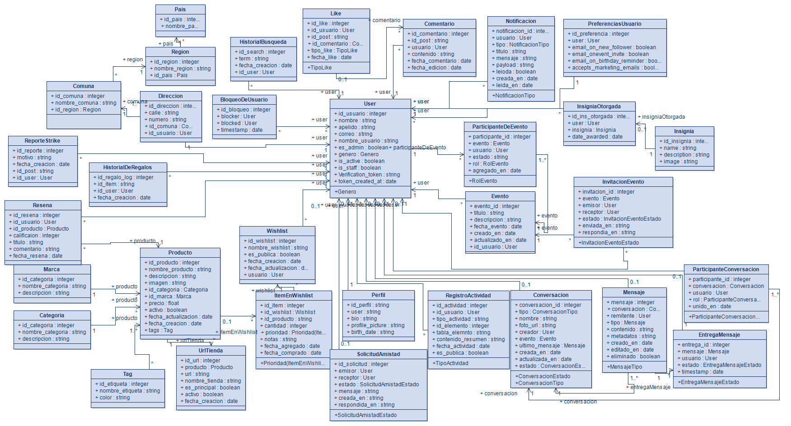

Descripción de Clases
Código | Nombre | Descripción
TB-001 | PERFIL | Contiene información adicional de un usuario, como biografía, foto, etc.
TB-002 | PREFERENCIADEUSUARIO | Define las configuraciones de notificaciones y privacidad de cada usuario.
TB-003 | USUARIO | Representa a los usuarios del sistema, incluye datos personales y login.
TB-004 | INSIGNIA | Catálogo de insignias disponibles que pueden otorgarse a usuarios.
TB-005 | INSIGNIAOTORGADA | Relación que indica qué insignias han sido obtenidas por cada usuario
TB-006 | BLOQUEODEUSUARIO | Relación que indica qué insignias han sido obtenidas por cada usuario
TB-007 | DIRECCION | Relación que indica qué insignias han sido obtenidas por cada usuario
TB-008 | COMUNA | Relación que indica qué insignias han sido obtenidas por cada usuario
TB-009 | PAIS | Relación que indica qué insignias han sido obtenidas por cada usuario
TB-010 | REGION | Relación que indica qué insignias han sido obtenidas por cada usuario
TB-011 | REPORTESTRIKE | Registro de reportes por comportamiento inapropiado.
TB-012 | HISTORIALDEREGALOS | Registro de regalos enviados/recibidos por usuarios.
TB-013 | HISTORIALBUSQUEDA | Registro de búsquedas realizadas por un usuario.
TB-014 | WISHLIST | Lista de deseos creada por un usuario, pública o privada.
TB-015 | ITEMENWISHLIST | Elemento dentro de una wishlist, vinculado a un producto.
TB-016 | SEGUIDOR | Relación de seguimiento entre usuarios.
TB-017 | POST | Publicaciones creadas por usuarios en el sistema.
TB-018 | COMENTARIO | Comentarios hechos en publicaciones o productos.
TB-019 | REGISTROACTIVIDAD | Registro de actividad del usuario en la plataforma.
TB-020 | LIKE | Registro de likes en publicaciones o comentarios.
TB-021 | EVENTO | Evento creado por un usuario, con fecha y lugar.
TB-022 | PARTICIPANTEDEEVENTO | Relación que indica los usuarios que participan en un evento.
TB-023 | INVITACIONEVENTO | Invitaciones que un usuario envía a otro para unirse a un evento.
TB-024 | CONVERSACION | Conversación entre usuarios, que puede ser directa o grupal.
TB-025 | MENSAJE | Mensaje enviado por un usuario dentro de una conversación.
TB-026 | NOTIFICACIONES | Notificaciones generadas para un usuario (mensajes, eventos, etc.).
TB-028 | PRODUCTO | Producto dentro del sistema, con nombre, precio y descripción.
TB-029 | CATEGORIA | Categoría a la que pertenece un producto.
TB-030 | MARCA | Marca asociada a un producto.
TB-031 | TAGS | Etiquetas asociadas a productos o posts.
TB-032 | RESEÑA | Opinión de un usuario sobre un producto.

Ilustración 4: Diagrama de Base Datos (Relacional)

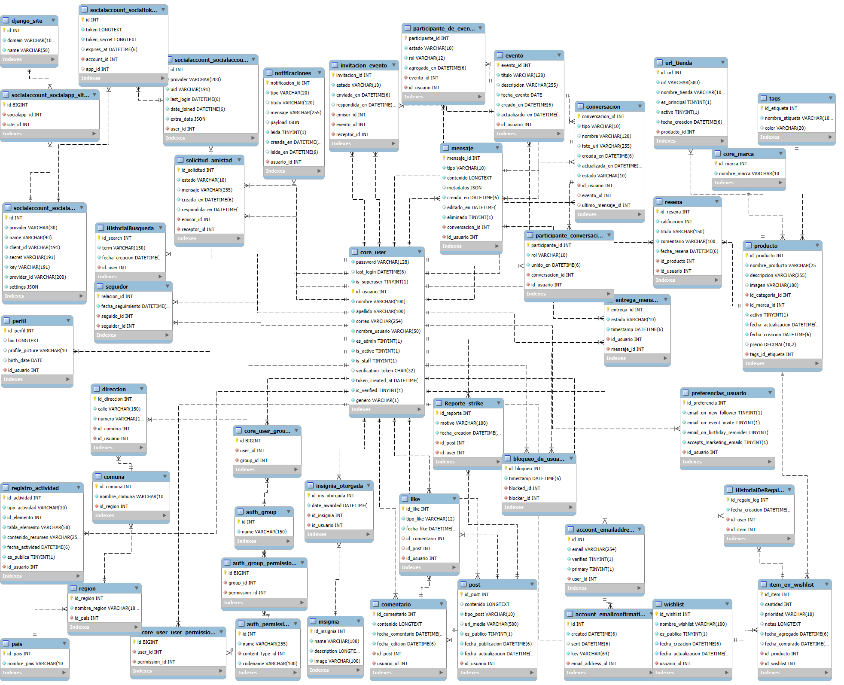

Descripción de Tablas
Código | Nombre | Descripción
TB-001 | PERFIL | La tabla de perfíl que se utiliza para mostrar el perfil como sus gustos, posts, etc
TB-002 | PREFERENCIADEUSUARIO | tabla que marca las preferencias del usuario
TB-003 | USUARIO | Esta es la tabla que gesta los usuarios creados y les asigna un id, tiene su nombre y su contraseña.
TB-004 | INSIGNIA | Tabla para crear insignias que puede conseguir el usuario
TB-005 | INSIGNIAOTORGADA | tabla que marca cuando una insignia fue otorgada hacía un usuario
TB-006 | BLOQUEODEUSUARIO | Tabla que marca los usuarios bloqueados y por quien
TB-007 | DIRECCION | Tabla que encapsule dirección del usuario, necesita la comuna y el país y la region para esta
TB-008 | COMUNA | Tabla que encapsula las comunas
TB-009 | PAIS | Tabla que encapsula las Paises
TB-010 | REGION | Tabla que encapsula las regiones
TB-011 | REPORTESTRIKE | Tabla que en que se guardan los reportes/Strikes que se hacen para medir cuando se banea a alguien o entra en revisión
TB-012 | HISTORIALDEREGALOS | Tabla en la que se guarda un historial de los regalos recibidos
TB-013 | HISTORIALBUSQUEDA | Tabla en la que se guarda un historial de busquedas
TB-014 | WISHLIST | Tabla en la que se crean las wishlists
TB-015 | ITEMENWISHLIST | Tabla que se usa para marcar cuando un producto está en una wishlist y a cual
TB-016 | SEGUIDOR | Tabla que se usa para tratar el seguimiento, quien sigue a quien y el id de esa interacción
TB-017 | POST | Tabla que se usa para crear Posts, quien la creó y va ligado a comentario
TB-018 | COMENTARIO | Tabla que se usa para crear Comentarios, a que post va, quien comentó y a que hora.
TB-019 | REGISTROACTIVIDAD | Tabla que muestra el registro de actividad reciente de l usuario (posts recientes)
TB-020 | LIKE | Tabla que crea likes dados a posts, comentarios, productos
TB-021 | EVENTO | Tabla que se usa para crear eventos
TB-022 | PARTICIPANTEDEEVENTO | Tabla que se usa para marcar a un participante del evento
TB-023 | INVITACIONEVENTO | Tabla que funciona para crear la invitacion a un evento
TB-024 | CONVERSACION | Tabla que marca la creación de una conversación, va ligado a mensaje
TB-025 | MENSAJE | Tabla que crea los mensajes, va ligado a conversacion
TB-026 | NOTIFICACIONES | Tabla que muestra notificaciones, de mensajes, eventos importante, seguimientos, etc
TB-028 | PRODUCTO | Tabla que sirve para modelar los productos/regalos que estarán disponibles en la página
TB-029 | CATEGORIA | Tabla que modela las categorías para la tabla producto
TB-030 | MARCA | Tabla que modela las marcas para la tabla producto
TB-031 | TAGS | Tabla que marca las etiquetas para la tabla producto
TB-032 | RESEÑA | Tabla que marca las reseñas para la tabla producto

  - Parte Dinámica (Diagrama de Secuencias)

Ilustración 5: Diagramas de Secuencias

Registro → Verificación → Login :

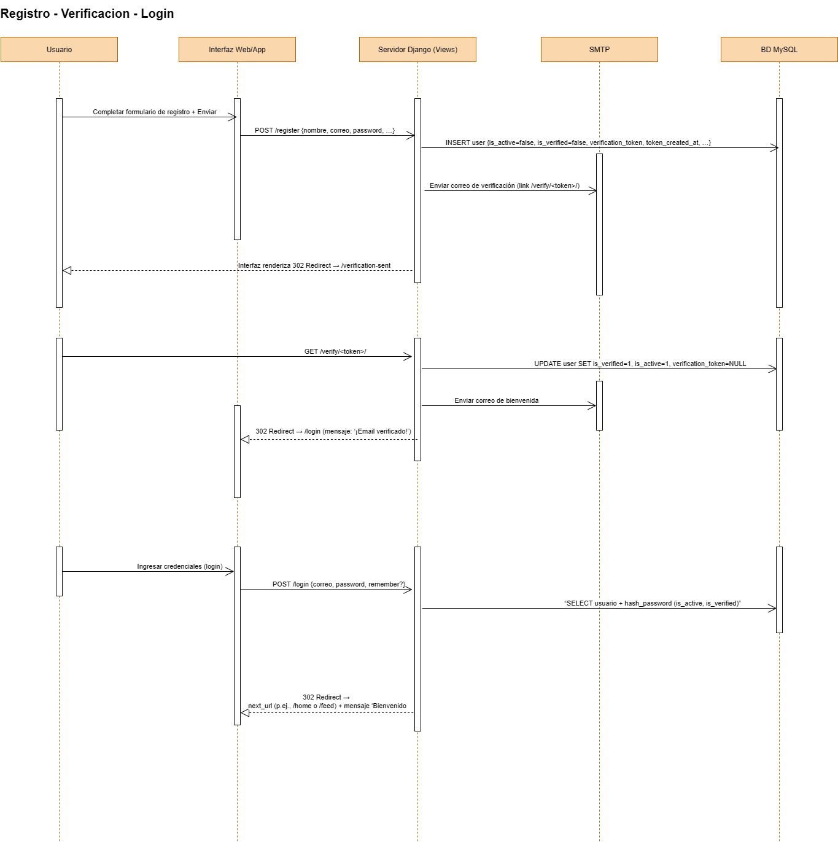

Autenticación JWT + Refresh token :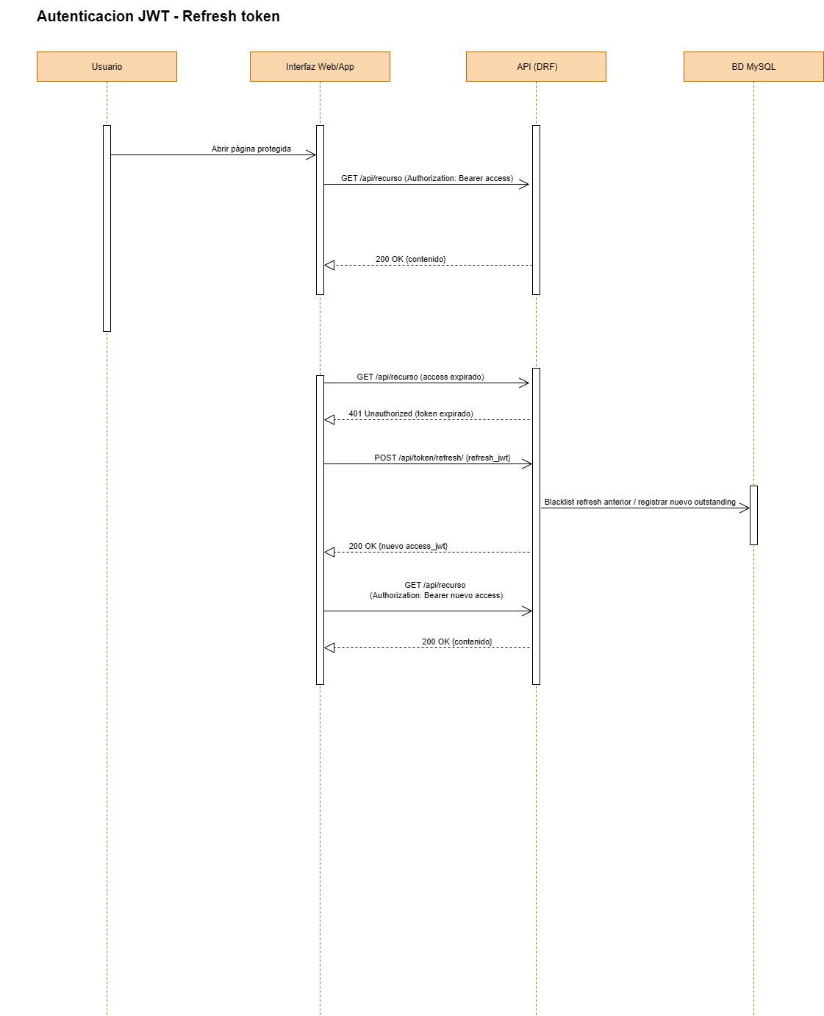
Consulta feed personalizado :

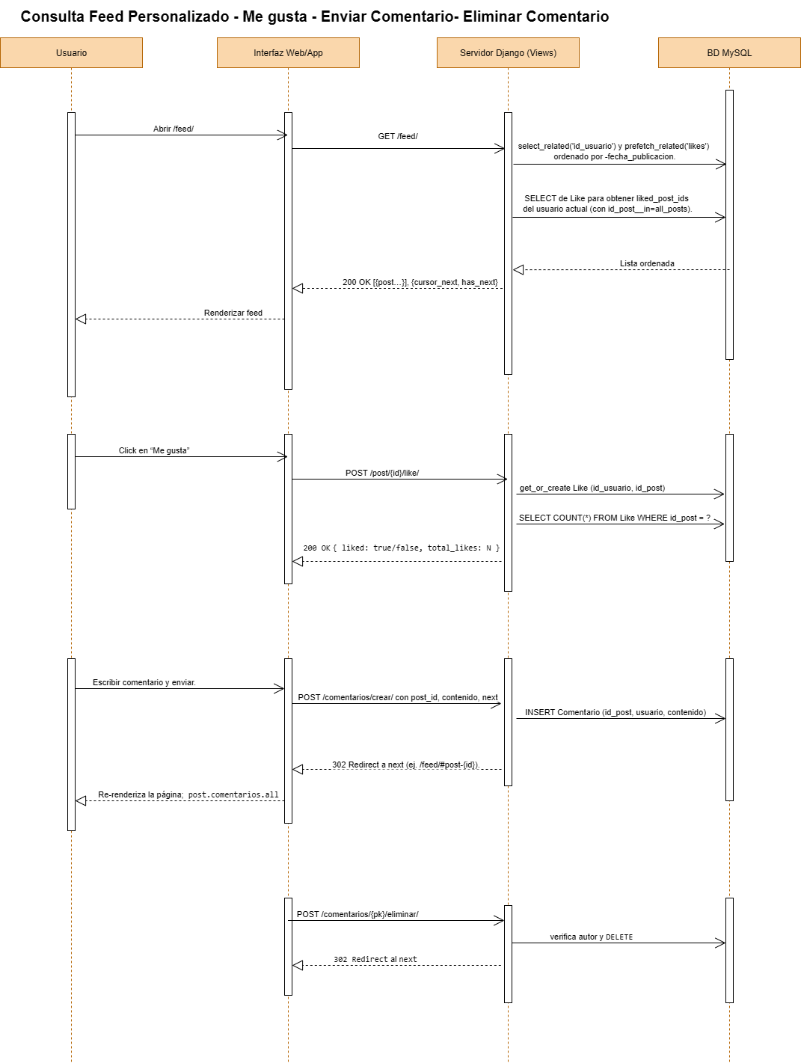
Gestión completa de wishlist :

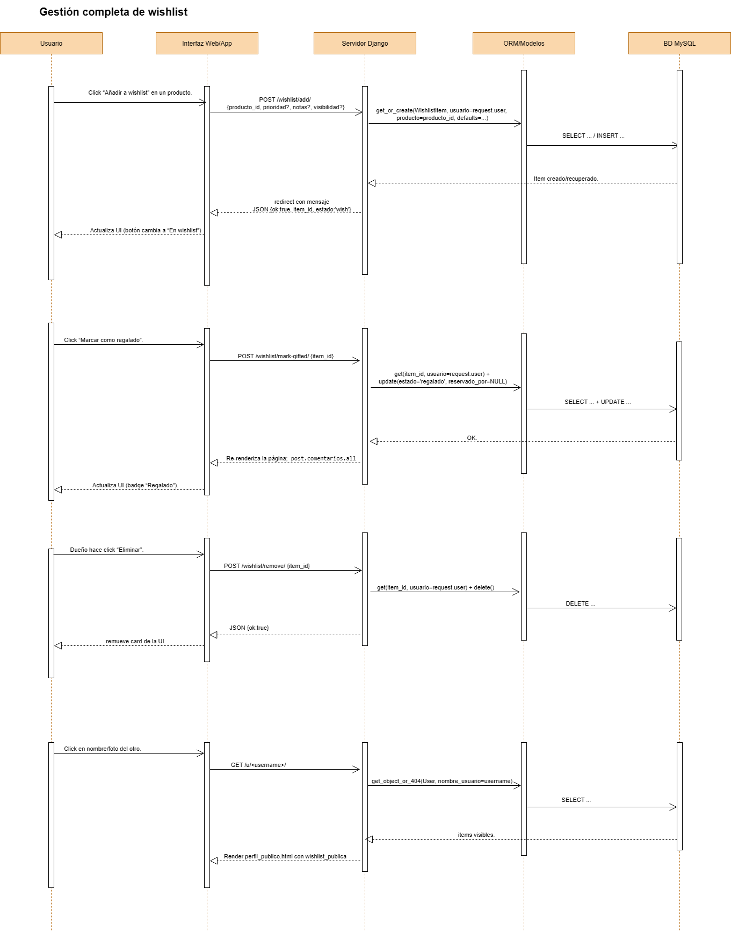

Módulo Flujos Administrativos:

Diagrama de Secuencia CRUD
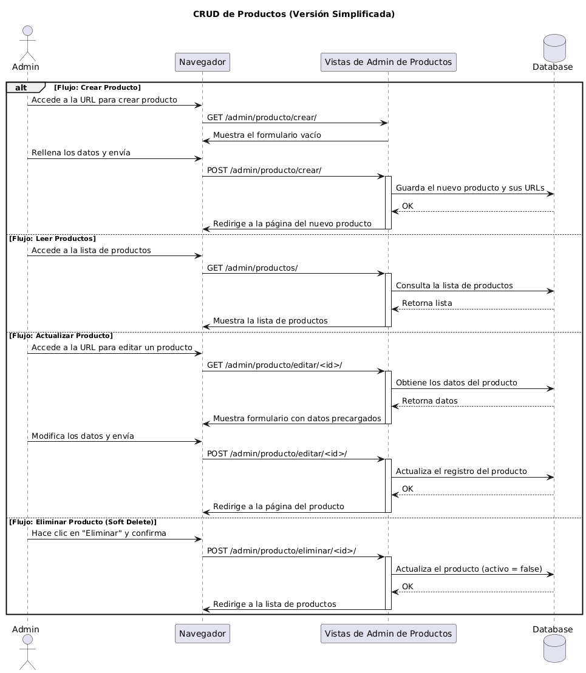
Diagrama de Secuencia Generacion Reportes
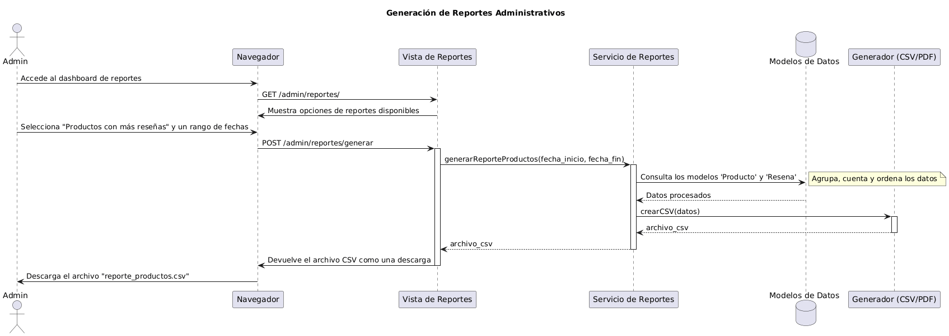

Diagrama de secuencia LoginAdmin Dashboard

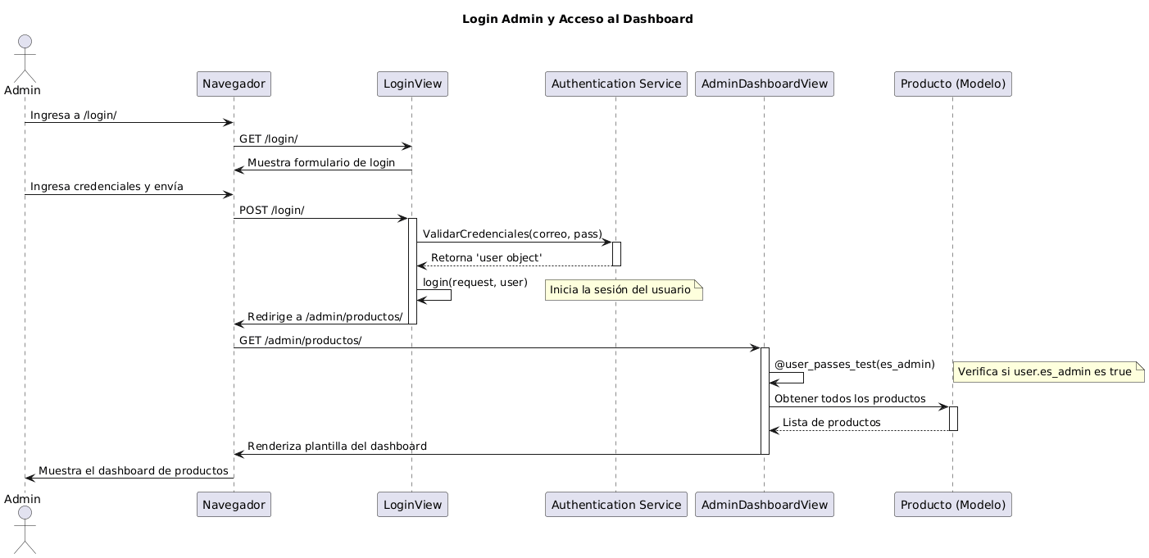
Diagrama de Secuencia Moderacion

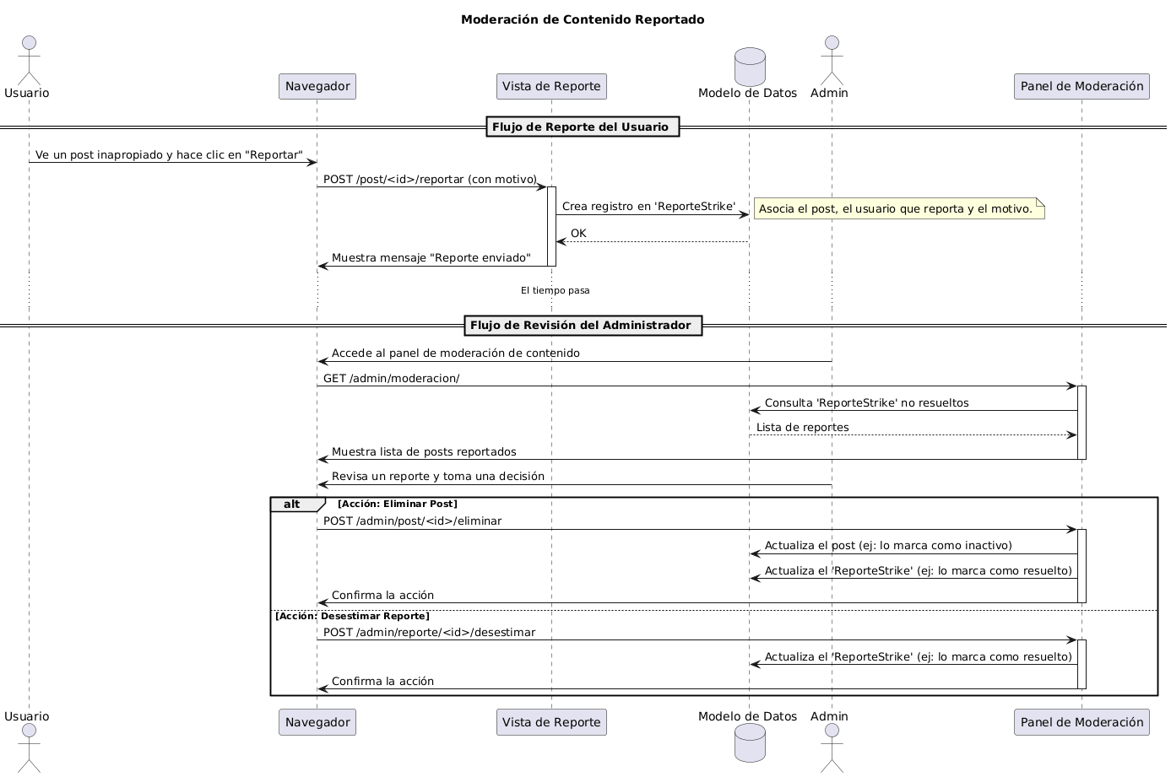

Modulo Flujo de Sistema:
Generación de Recomendaciones (Algoritmo)
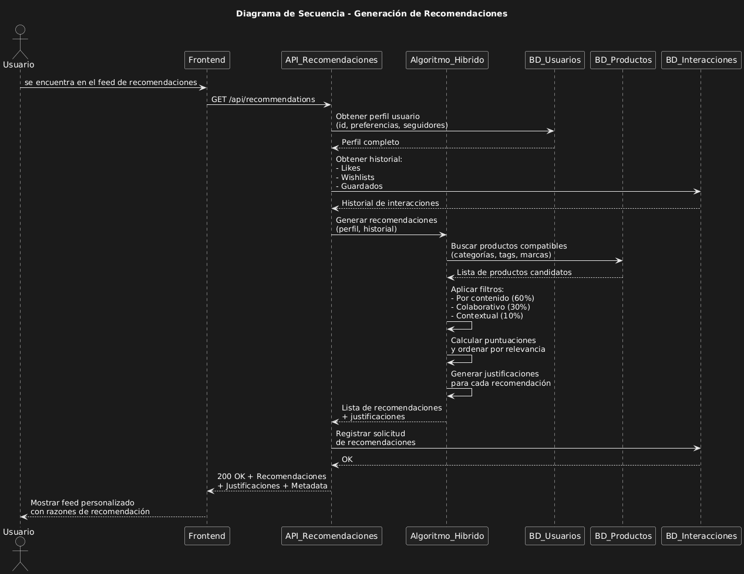
Procesamiento carga masiva Excel
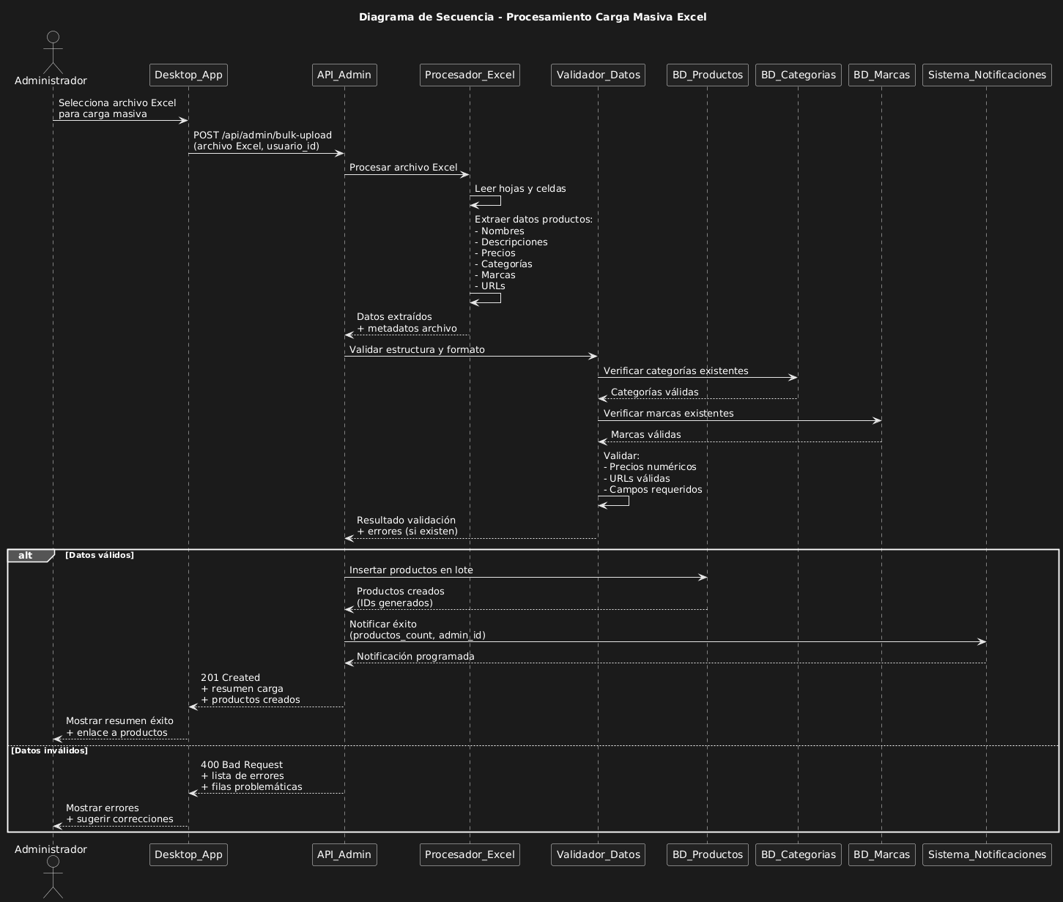
Sistema de Notificaciones en tiempo real
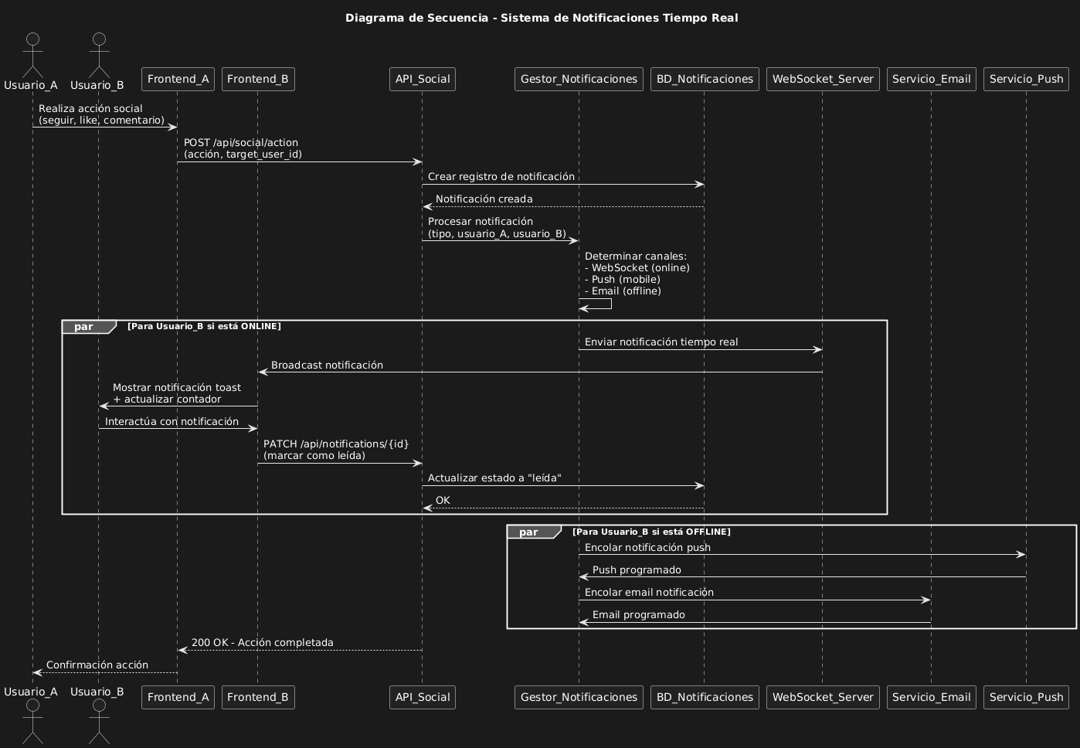

Cálculo de métricas y analytics

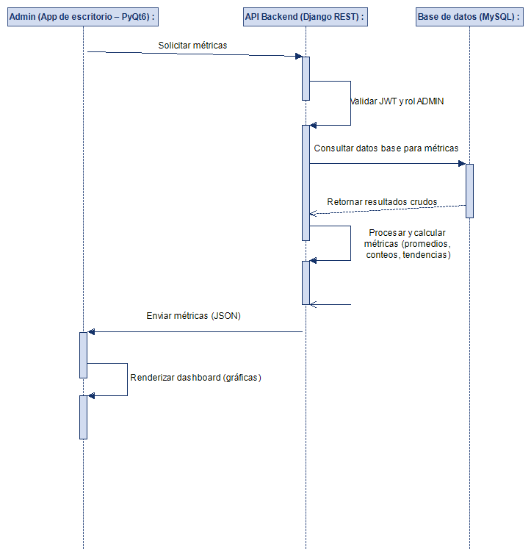

Backups y sincronización BD

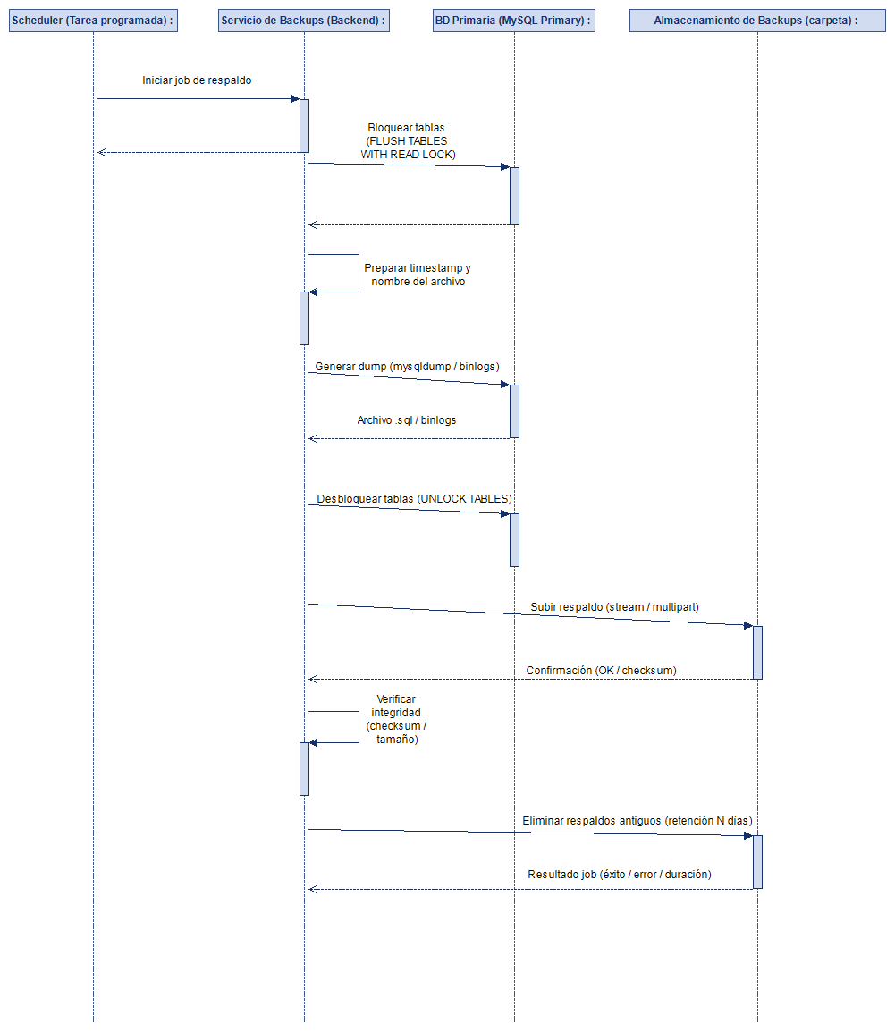

- Vista de Desarrollo o Despliegue
En esta vista se describen las componente o modulos en las cuales se dividirá o implementará el sistema

Ilustración 6: Diagrama de componentes

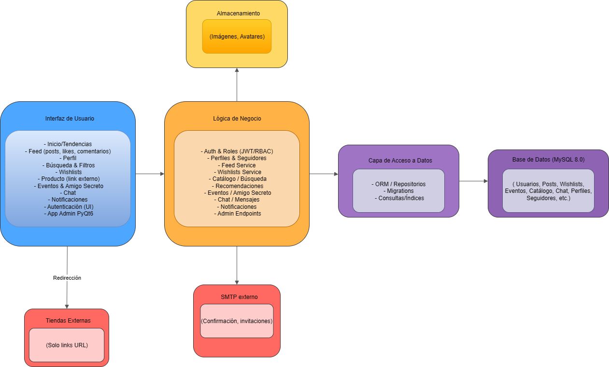

Ilustración 6.1: Diagrama de Paquetes
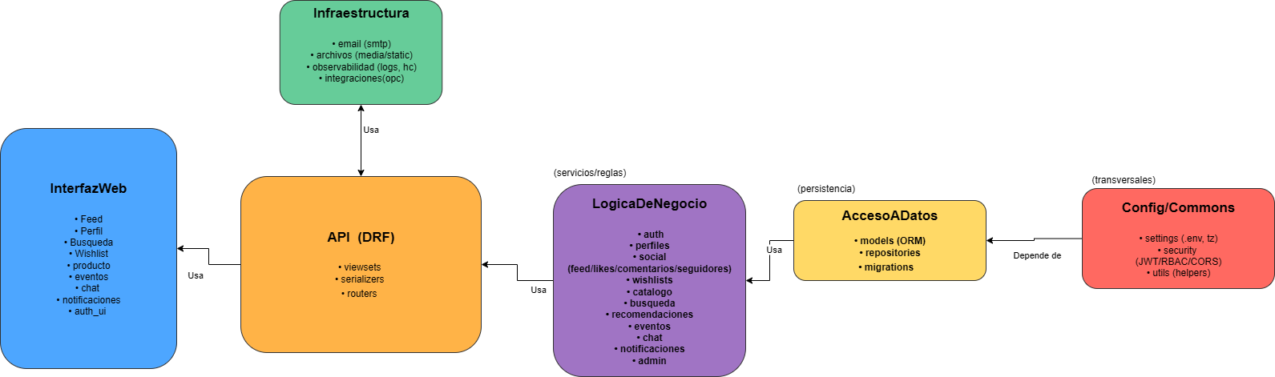

- Vista Fisica
En esta vista se despliegan los nodos que participan con el sistema.

La infraestructura de Gifter’s está diseñada para garantizar seguridad, rendimiento y escalabilidad. Se distinguen los siguientes nodos y conexiones:
- Clientes
  - Usuarios finales acceden a la aplicación web desde navegadores.
  - Administradores gestionan el sistema mediante la aplicación de escritorio (PyQt6).
  - Ambos se conectan al servidor central únicamente a través de HTTPS (puerto 443).
- Servidor de Aplicaciones
  - Contiene Nginx, el backend en Django REST y el motor de recomendaciones.
  - Es el punto de entrada único de todas las solicitudes y aplica controles de seguridad (JWT + RBAC).
- Servidor de Base de Datos (MySQL 8)
  - Almacena toda la información del sistema.
  - Opera en red privada y solo acepta conexiones desde la capa de aplicación mediante el puerto 3306, evitando exposición directa a internet.
- Servidor SMTP externo
  - Se utiliza para notificaciones y recuperación de credenciales.
  - Es un servicio crítico aunque no se administre directamente, accedido por los puertos 587/465.

Escenario MVP (mínimo viable)
- Un único servidor de aplicación y una instancia de base de datos.
- Suficiente para el desarrollo académico y pruebas iniciales.

Escenario de Producción (proyección)
- Balanceador de carga con múltiples instancias de aplicación.
- Replicación de base de datos para mejorar disponibilidad y rendimiento.
- CDN para entregar contenido estático (imágenes, CSS, JS) de manera más rápida.
- Esto permite alta disponibilidad (≥99,9%) y capacidad de escalar sin afectar al usuario final.

Seguridad y Continuidad
- Todas las comunicaciones viajan bajo TLS 1.2+.
- Autenticación JWT y control de roles (RBAC) en cada petición.
- Respaldos diarios de la base de datos con retención de varias semanas.
- Monitoreo de métricas críticas (latencia, errores 5xx, disponibilidad).
- Se establecen alertas tempranas para garantizar continuidad del servicio.

Ilustración 7: Diagrama de Despliegue
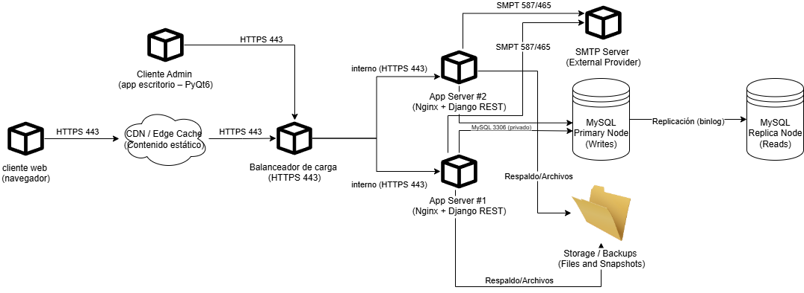

- Decisiones de Diseño y Selección de Alternativas
Las principales decisiones arquitectónicas se tomaron en consideración de la restricción Tiempo de Construcción. Dado que el proyecto debe implementarse en un tiempo ajustado y sin holguras, se privilegió la adopción de una arquitectura conocida y que presente un bajo riesgo en su implementación.

Asimismo, la arquitectura se modularizó y cada módulo serán testeables unitariamente de forma de asegurar que cada pieza tenga una baja tasa de fallas.

Un segundo propósito que fue considerado en la selección de alternativa son :

- Análisis de Reutilización
- Ejemplo : Se utilizara el codigo del mantenedor de productos en clientes
- Ejemplo: Se utilizaran plantillas gráficas con los mismos colores y logotipos en el mantendor de clientes, productos, ventas.

